Ha Thuc Nhat Linh
Galvanoplastika(Elektrolytické vylučování mědi)
- Úvod
Často se setkáváme s požadavkem na zhotovení kopie uměleckého nebo muzejního
sbírkového předmětu. Jednou z možností je použití galvanoplastické techniky, při které se do
formy, sejmuté z originálu, elektrolyticky vylučuje stejnosměrným proudem skořepina vhodného kovu (nejčastěji mědi). Galvanoplastika je vhodná pro zhotovení drobných kopií ve více exemplářích, např. mincí, medailí, plaket, šperků, ale i nábytkových kování, trojrozměrných plastik,s možností sestavení z několika dílů.
- Historie
Galvanoplastika byla objevena německým fyzikem, působícím v carském Rusku, M.H. Jakobim v roce 1838 při jeho výzkumu působení stejnosměrného proudu na vodný roztok modré skalice(síranu měďnatého). V současné době je galvanoplastika významnou průmyslovou metodou,která se používá při zhotovování forem pro lisování hudebních nosičů, štočků v tiskařském průmyslu, forem pro zpracování plastů atd.
- Princip
Princip metody je založen na elektrolýze okyseleného roztoku síranu měďnatého a je totožný
s technikou galvanického pokovování předmětů a rovněž s průmyslovou technologií elektrolytické rafinace surové mědi.Vyloučení kvalitní skořepinové kopie v přijatelném časovém intervalu je dáno nastavením vhodných parametrů elektrolýzy (složení a teplota lázně, použitá proudová hustota, geometrické uspořádání v elektrolyzéru apod.). Tyto parametry, včetně stanovení katodové proudové účinnostia energetické náročnosti procesu, je možno prověřit v modelovém elektrolyzéru pro rafinaci mědi s deskovými elektrodami.
4. Reakce mědi při elektrolýze
Působením stejnosměrného proudu přechází měď z anody do roztoku

Cu = Cu2+ + 2e

a opět se vylučuje na katodě, kterou je pokovovaný předmět nebo forma (matrice)

Cu2+ + 2e = Cu .

V malém množství přechází měď do roztoku jako jednomocná. Koncentrace jednomocných a

dvojmocných iontů mědi nejsou nezávislé, uplatňuje se rovnovážná reakce

2Cu+ = Cu2+ + Cu ,

jejíž rovnováha je silně posunuta ve prospěch dvojmocných iontů Cu; vzniká prášková měď, která

přechází do anodového kalu.

- Proudový výtěžek a elektrická energie potřebná na výrobu jednotkového množství mědi
Proudový výtěžek je poměr skutečného množství vyloučené látky k teoretickému množství,vypočtenému podle Faradayova zákona. Při pokovování nebo galvanoplastice , kdy vyloučený kov je katodovým produktem, nás zajímá především proudový výtěžek katodový η, který stanovíme podle vztahu:

η = 100 (m / g) = 100 n F m / (I τ M) (%)

kde m je skutečné množství vyloučeného kovu (g)
g - teoreticky vypočtené množství vyloučeného kovu dle Faradayova zákona (g)
I - elektrický proud (A)
τ - doba průchodu proudu (s)
M - molární hmotnost vylučovaného kovu (g/mol); Mcu= 63,55 g/mol
n - počet elektronů vystupujících v katodové reakci Cu2+ + 2e = Cu, t.j. n=2
F - Faradayova konstanta (96 493 C.mol-1)

Energie potřebná na vyloučení jednoho kilogramu mědi na katodě je dána vztahem

E = U I τ / (3600 m) (kWh / kg Cu).

Kde U je napětí na elektrolyzéru (V)

M.H.Jacobi Obraz vyrobený galvanoplastikou
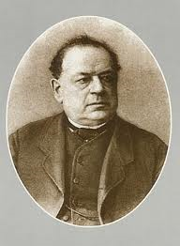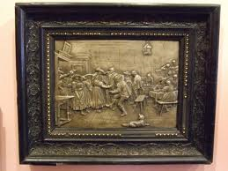

Mince vyrobená galvanoplastikou
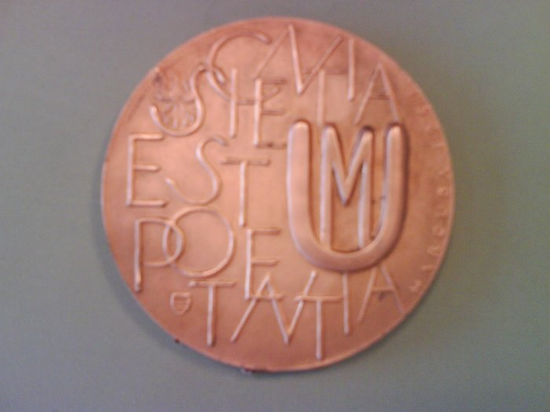
6:firmy

